Liceo Scientifico Statale “Elio Vittorini”
20146 Milano
Via Mario Donati, 5/7 - Tel. 02.47.44.48 – 02.42.33.297 - fax 02.48.95.43.15 - cod. fisc. 80129130151
Sito internet:www.eliovittorini.edu.it e-mail: segreteria@eliovittorini.it

Prot. 208/A35 /d Milano, 23 gennaio 2021
A TUTTE LE COMPONENTI SCOLASTICHE
ALL’ALBO -SITO WEB

OGGETTO: Determina del Dirigente Scolastico in esecuzione del DOCUMENTO OPERATIVO PER IL COORDINAMENTO DEGLI ORARI DELLE ATTIVITA’ E DEI SERVIZI DI TRASPORTO PUBBLICO LOCALE AI SENSI DEL DPC, DEL 3 DICEMBRE 2020 (ART. 1, COMMA 10, LETTERA S), DEL PATTO “MILANO PER LA SCUOLA” ENTRATO IN VIGORE STANOTTE E IN ADERENZA AL DPCM 14 GENNAIO 2021 PER LE ZONE CLASSIFICATE A RISCHIO MEDIO “ARANCIONE”

IL DIRIGENTE SCOLASTICO
VISTO il decreto legge 23 febbraio 2020, n. 6 recante misure urgenti in materia di contenimento e gestione dell’emergenza epidemiologia da COVID-19;
VISTA la Direttiva n. 1/2020 del Ministro della Pubblica Amministrazione recante prime indicazioni in materia di contenimento e gestione dell’emergenza epidemiologica da COVID-19 nelle pubbliche amministrazioni;
VISTO il DPCM del 14 gennaio 2021;
VISTA la comunicazione del Prefetto di Milano che rende esecutivo il documento prot. n. 15.5./2020-026590-Gab DOCUMENTO OPERATIVO PER IL COORDINAMENTO DEGLI ORARI DELLE ATTIVITA’ E DEI SERVIZI DI TRASPORTO PUBBLICO LOCALE AI SENSI DEL DPC, DEL 3 DICEMBRE 2020 (ART. 1, COMMA 10, LETTERA S), DEL PATTO “MILANO PER LA SCUOLA” ENTRATO IN VIGORE STANOTTE E IN ADERENZA AL DPCM 14 GENNAIO 2021 PER LE ZONE CLASSIFICATE A RISCHIO MEDIO “ARANCIONE”;
RICHIAMATE le circolari interne, con cui la Dirigenza ha emanato disposizioni organizzative e direttive per tutte le componenti scolastiche, Circ. n. 150 – Ripresa delle attività didattiche in considerazione del Decreto Legge del 5 gennaio 2021, Circ. n. 144 – Ripresa delle attività didattiche, Circ. n. 145 – Intervallo, trasporti, navetta, Circ. n. 146 – Opportunità, elementi di attenzione criticità della Didattica Mista, Circ. n. 147 – Attività di scienze motorie e sportive svolta dagli studenti che sono a distanza;
VISTA l’autorizzazione in deroga prot. 1 /C23del 01-01-2021 Autorizzazione da parte di Prefettura, Comune di Milano e ATL rispetto ad eventuale accesso maggiore 50% alle ore 8.00, data la modesta oscillazione che ne consegue con l’organizzazione prevista: metà classi prime, metà classi seconde, metà classi terze, metà classi quarte, metà classi quinte e alcuni gruppi classe poco numerosi di quarta e di quinta non scomposti in due gruppi
CONSIDERATO che tale numerosità di studenti risulta compatibile con le quote previste dal DPCM del 14 gennaio 2021, essendo di poco superiore al 50% e largamente inferiore al 75% degli studenti
CONSIDERATO il piano di investimenti strutturali, infrastrutturali e digitali messo in campo, che rende l’organizzazione prefigurata compatibile con la didattica mista, e considerato che il collaudo di tutte le attrezzature ha avuto un esito completamente positivo, sia in termini di funzionalità che di connettività

DETERMINA
1
La scomposizione in due gruppi di apprendimento di tutte le classi prime, di tutte le classi seconde, di tutte le classi terze, delle classi le quarte con più di 20 alunni e cioè 4 A, 4 C, 4 E, 4 F, 4 G, 4 H , delle classi quinte con più di 21 alunni e cioè 5 A, 5 C, 5 E, 5 F, 5 H; la composizione dei due gruppi è già stata determinata e resa nota agli studenti ed ai genitori con le disposizioni interne richiamate in premessa. Le restanti classi operano in presenza intere, in quanto il ridotto numero di studenti che la compongono è compatibile con le misure di distanziamento.

2
l’alternanza settimanale dei due gruppi nello svolgimento delle lezioni in presenza, mentre il restante gruppo è connesso a distanza alle medesime lezioni. Per motivi organizzativi, dal 25 gennaio 2021 saranno presenti le “classi” che si connetteranno con le rispettive “classi bis”, le quali saranno invece a distanza.

3
La conferma delle rigorose misure di presidio e sorveglianza sanitaria, con obbligo di mascherine, distanziamento, arieggiamento costante, disinfezione delle mani costante, disinfezione di tutte le superfici di contatto, monitoraggio degli interventi attuati, come previsto dal Piano di rimodulazione del Servizio Scolastico del nostro Liceo Scolastico Vittorini

4
tutte le di formazione integrativa alle discipline e i percorsi trasversali proseguiranno con la sola modalità a distanza, fino a nuove disposizioni, comprese le attività di Educazione Civica, i PCTO, gli sportelli didattici, i corsi di recupero, i corsi di lingue extrascolastici ecc. Non è consentito svolgere attività in presenza al pomeriggio, non è consentito per gli studenti sostare a scuola per pranzare, non è consentito entrare prima dell’apertura degli ingressi.

5
Sono confermate le disposizioni inerenti gli intervalli e le attività di educazione motoria e sportiva, come da circolari interne già emanate

6
Le attività degli Organi Collegiali continuano a distanza ed anche i colloqui docenti- genitori, salvo eccezioni motivate su deroga al Referente Covid o al Dirigente Scolastico richiesta per iscritto dai docenti.

7
Misure specifiche anticontagio richiamate dalla presente determina
Come previsto dall’Ordinanza n. 555 della Regione Lombardia, deve essere rilevata prima dell’accesso al luogo di lavoro la temperatura corporea del personale, a cura o sotto la supervisione del datore di lavoro o
suo delegato. Tale rilevazione deve essere altresì attuata anche qualora durante l’attività il lavoratore dovesse manifestare i sintomi di infezione da COVID – 19. Se tale temperatura risulterà superiore ai 37,5°, non sarà consentito l’accesso o la permanenza ai luoghi di lavoro. Le persone in tale condizione saranno momentaneamente isolate nell’aula covid (che è spostata in auditorium di via Donati 5 in quanto locale non frequentato dagli alunni e di grande dimensioni) e non dovranno recarsi al Pronto Soccorso o nel locale infermeria. Il datore di lavoro o il collaboratore di vicepresidenza comunicherà tempestivamente tale circostanza, tramite il medico competente di cui al d.l. n.81/2008 e/o l’ufficio del personale, all’ATS territorialmente competente la quale fornirà le opportune indicazioni cui la persona interessata deve attenersi. Non sarà creata alcuna archiviazione delle temperature misurate, nel rispetto delle disposizioni inerenti la privacy. La rilevazione è finalizzata al contenimento del contagio e quindi effettuata solo con tale obiettivo nell’interesse stesso degli studenti, dei dipendenti del Liceo e delle altre componenti scolastiche.
In ottemperanza di quanto indicato nel DPCM art.1 lettere c e d e in considerazione che il plesso scolastico ha un’antistante area verde, di dimensioni contenute, il personale collaboratore scolastico a presidio vigilerà affinché non si creino assembramenti, neanche di persone in attesa che necessitano di entrare. In caso di grande afflusso, le persone saranno distanziate di due metri reciprocamente e, se ciò non bastasse, invitate a tornare in un altro momento. E’ stata disposta la cartellonistica nei luoghi di transito e nei servizi igienici.
E’ aggiornato il piano delle vie di accesso e di deflusso, come da allegato, per ridurre l’affollamento.
E’ vietato l’assembramento in sala professori (non potranno accedere più di dieci persone contemporaneamente), non possono entrare utenti o docenti nelle segreterie e nelle bidellerie, non possono altri docenti accedere alla vicepresidenza ed è fatto obbligo di arieggiare costantemente ogni locale scolastico).La pulizia dovrà essere accurata e attenta all’igienizzazione di ogni superficie di contatto.
Poiché veicoli indiretti di contagio possono essere i beni personali quali cappotti, zaini, borsette, telefonino, auricolari, ecc., si raccomanda molta prudenza nell’evitare ogni uso condiviso. Ogni studente e tutto il personale avrà cura di conservare accanto al proprio banco o alla propria postazione di lavoro (o, per il personale docente e collaboratore scolastico, utilizzando gli armadietti personali) giacche e cappotti, zaini, borsette; i telefoni interni dovranno essere utilizzati con la modalità viva voce oppure disinfettati più volte durante la giornata. L’intervallo dovrà svolgersi con consumo di merendine o bevande al proprio posto e senza possibilità di circolare per la scuola; al fine di controllare il rispetto di questa misura, sono state disposti e intensificati i turni di vigilanza.

8
Come precisato dalle precedenti circolari attuative, è stato concordato con ATM e il Comune di Milano un servizio di navetta verso la fermata Bande Nere della Linea Rossa della metropolitana. Tale servizio dovrà essere considerato come il mezzo di trasporto privilegiato per raggiungere la restante rete di trasporto pubblico e questo al fine di preservare gli studenti da un affollamento sui mezzi di trasporto di superficie.

9
La salute è un bene individuale e nel contempo un bene di tutti. La responsabilità nell’attuare la presente direttiva è quindi non solo in capo a chi vigilerà nella sua applicazione, ma anche e soprattutto è parte integrante del processo di partecipazione e di coinvolgimento di ogni studente e di ogni lavoratore, in prima persona, il quale si farà parte attiva per la tutela di se stesso, dei compagni, dei colleghi e del proprio ambiente di lavoro.
IL DIRIGENTE SCOLASTICO
Dott.ssa Albalisa Azzariti
Firma autografa sostituita a mezzo stampa ai sensi dell’art. 3, comma 2 del D. L.vo n° 39/93
Allegati:
piano ingressi e uscite del Liceo Vittorini
comunicazione del Prefetto di Milano
/mp

Allegato 1: piano ingressi e uscite del Liceo Vittorini

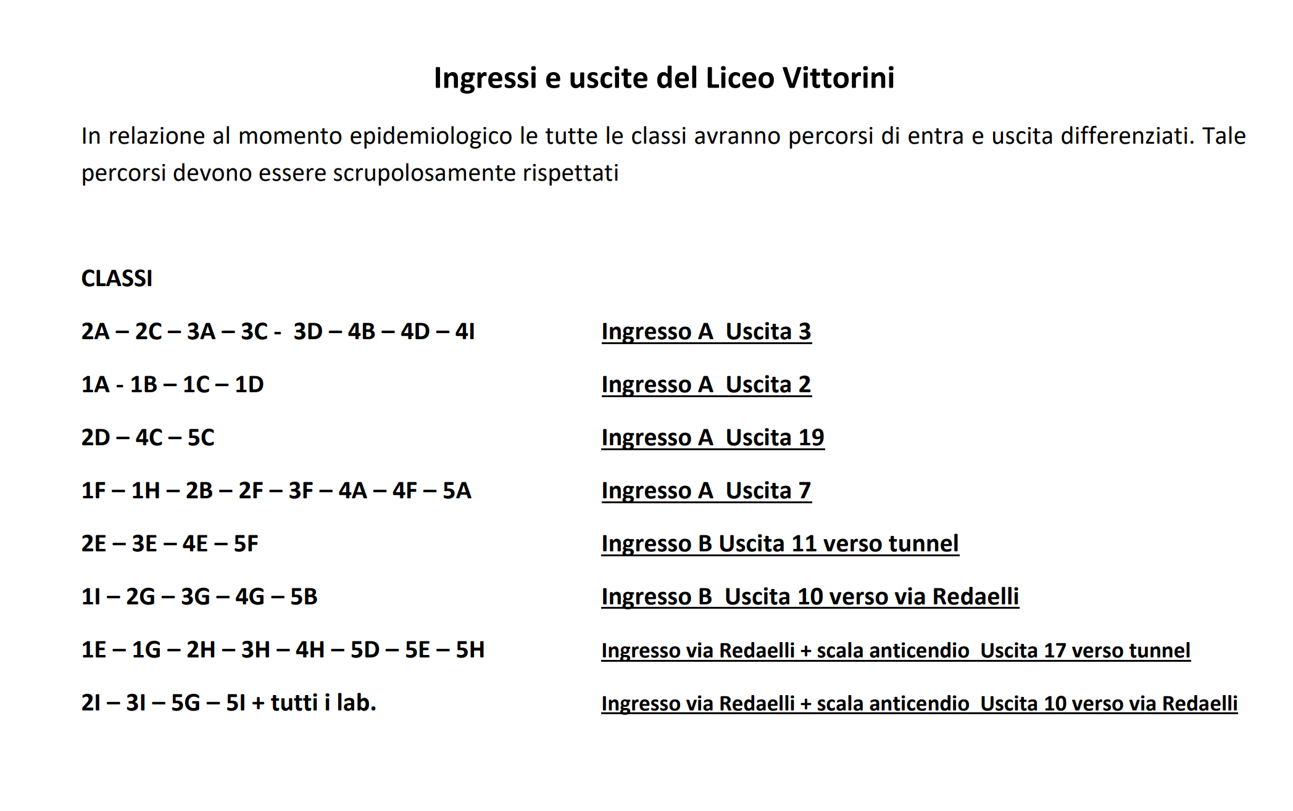

Allegato 2: Comunicazione del Prefetto pervenuta tramite gli Ambiti Territoriali e tramite via gerarchica